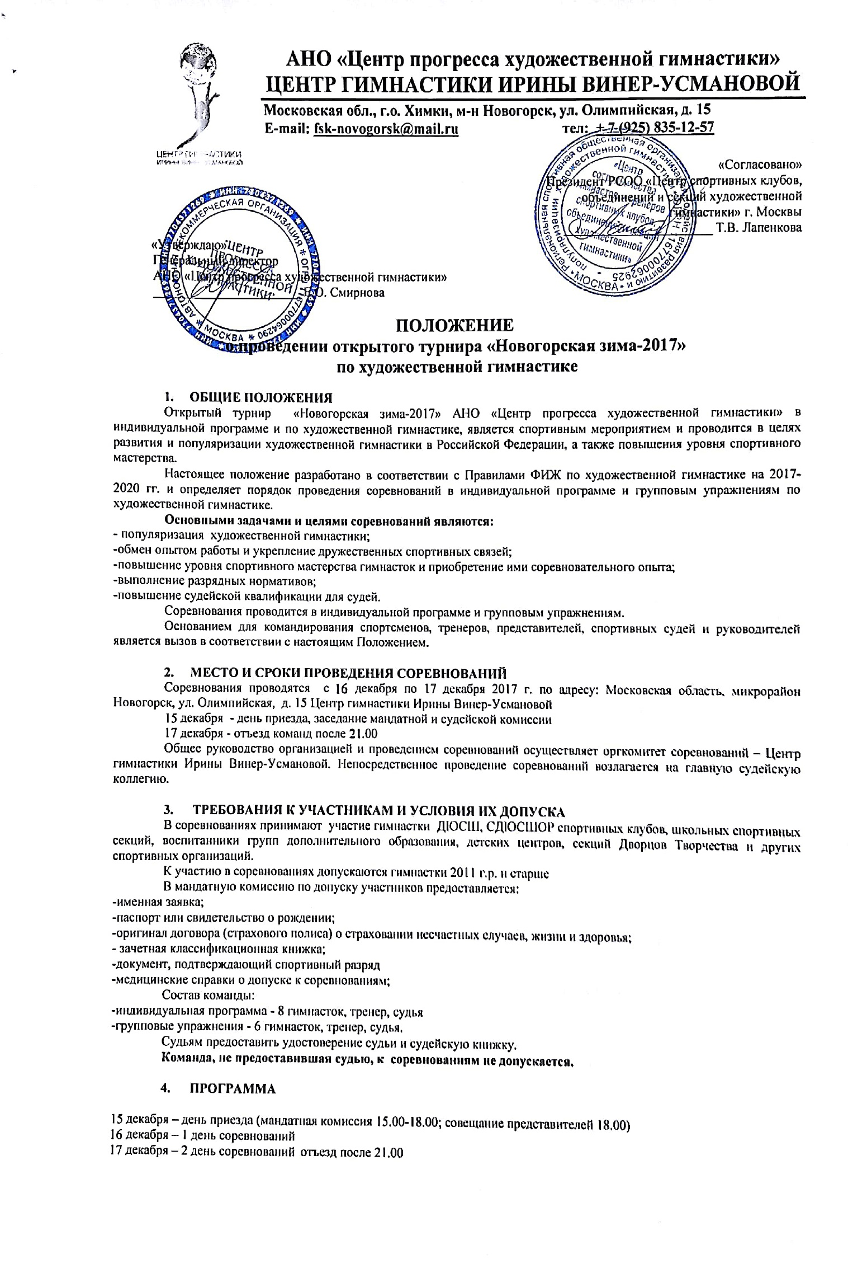
Индивидуальная программа:
- 2002 г.р. и старше – программа МС (3 вида на выбор)
-2002-2005 г.р. – программа КМС (3 вида на выбор)
-2005-2006 г.р. – программа 1 разряда (3 вида на выбор)
-2007 г.р. – программа 2 разряда (2 вида на выбор)
-2008г.р. – программа 3 разряда (б/пр+1 вид на выбор)
-2009 г.р. – программа 1 юн.разряда (б/пр+1 вид на выбор)
-2010 г.р. – программа 2 юн. разряда (б/пр)
-2011 г.р. – программа 3 юн.разряда (б/пр)

Групповые упражнения:
-2002-2005 г.р. - программа КМС (5 пар булав; 5 скакалок/5 лент)
-2005-2006 г.р. – программа 1 разряда (5 пар булав; 5 скакалок/5 обручей)
-2006-2007 г.р. – программа 2 разряда (б/пр; вид)
-2007-2008 г.р. – программа 3 разряда (б/пр; вид)
-2008-2009 г.р. – программа 1юн. разряда (б/пр)
-2009-2010 г.р. – программа 2 юн.разряда(б/пр)

* Организаторы оставляют за собой право сократить программу соревнований.

- НАГРАЖДЕНИЕ
Спортсмены, занявшие 1,2,3 места в индивидуальной программе и групповых упражнениях награждаются медалями, дипломами, памятными призами.
Спортсмены, занявшие 4,5,6 места в индивидуальной программе награждаются медалями, дипломами, памятными призами.
Тренеры победителей во всех спортивных дисциплинах награждаются дипломами, памятными призами.

- УСЛОВИЯ ФИНАНСИРОВАНИЯ
Оргкомитет несет расходы по награждению победителей и призеров ценными призами, медалями, грамотами, приобретению канцелярских товаров.
Соревнования проводятся за счет внебюджетных средств, стартовых взносов, средств других участвующих в соревнованиях организаций.
Проезд участников, тренеров, судей, представителей команд, руководителей до места проведения соревнований и обратно, проживание, питание обеспечивают командирующие организации.
Страхование участников соревнований обеспечивается за счет средств командирующих организаций.
Стартовый взнос за участие в соревнованиях:
индивидуальная программа -3000 рублей / групповые упражнения – 9 000 рублей
для иностранных участниц - 50 евро с гимнастки
Стартовый взнос пойдет на погашение расходов на проведение соревнований и призовой фонд.

- ОБЕСПЕЧЕНИЕ БЕЗОПАСНОСТИ УЧАСТНИКОВ И ЗРИТЕЛЕЙ
Соревнования проводятся на объектах спорта, отвечающих требованиям соответствующих нормативных правовых актов, действующих на территории РФ и направленных на обеспечение общественного порядка и безопасности участников и зрителей, при наличии актов готовности объектов спорта к проведению спортивных соревнований, утвержденных в установленном порядке.
Оказание медицинской помощи осуществляется в соответствии с приказом Министерства здравоохранения и социального развития Российской Федерации от 9.08.2010 г. № 613н «Об утверждении порядка оказания медицинской помощи при проведении физкультурных и спортивных мероприятий».

- СТРАХОВАНИЕ УЧАСТНИКОВ
Участие в соревнованиях осуществляется только при наличии оригинала договора (страхового полиса) о страховании несчастных случаев, жизни и здоровья, который предоставляется в комиссию по допуску на каждого участника соревнований.

- ПОДАЧА ЗАЯВОК НА УЧАСТИЕ
Заявки на участие в соревнованиях подаются через сайт www.sportvokrug.ru до 4 декабря 2017 года
Именные заявки и документы по допуску участниц к соревнованиям подаются в день приезда проведения соревнований.
В случае превышения запланированного числа участников соревнований, организаторы оставляют за собой право на досрочное окончание приема заявок.

- ПРОЖИВАНИЕ
Отель Центра гимнастики Ирины Винер-Усмановой, расположенный на 2 этаже нашего здания. Проживание допускается только с сопровождающим лицом.

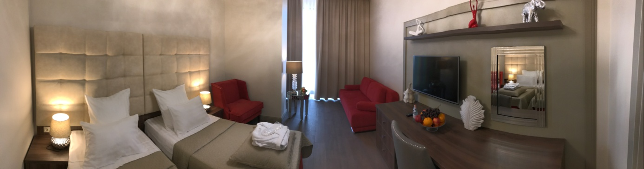
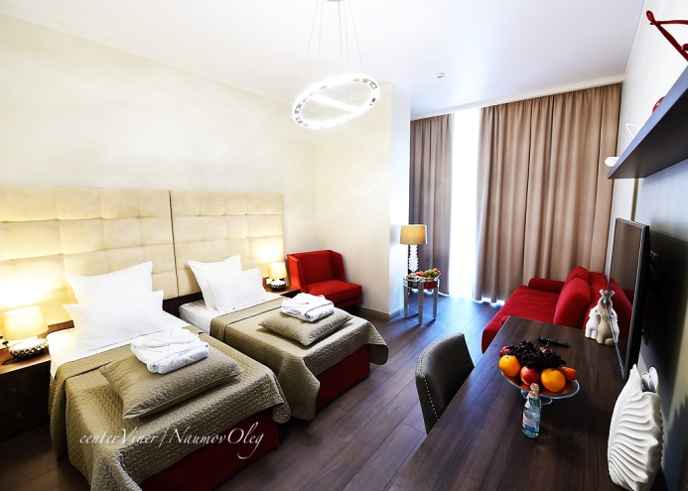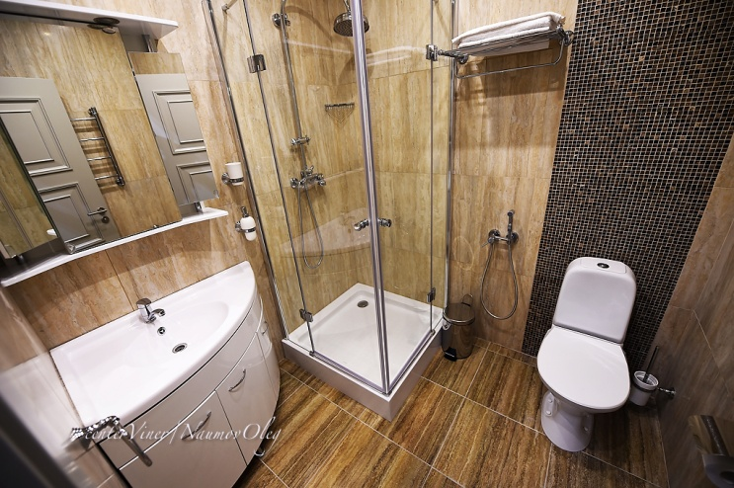
Отель Академии бокса Александра Лебзяка, расположенный по адресу: Московская область, г. Химки, мкр-н Новогорск, ул. Ивановская, д. 51. Корп.1.
Проживание допускается только с сопровождающим лицом.
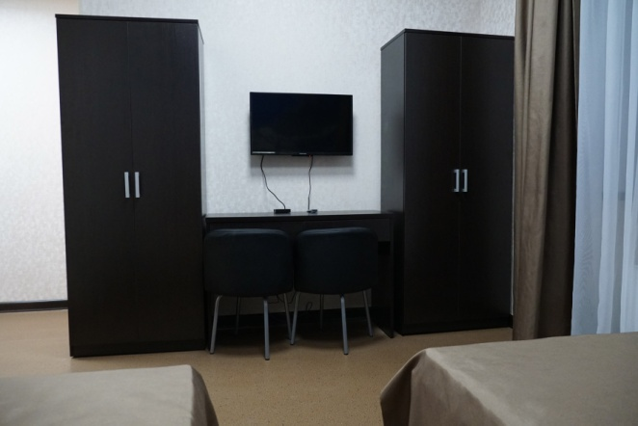
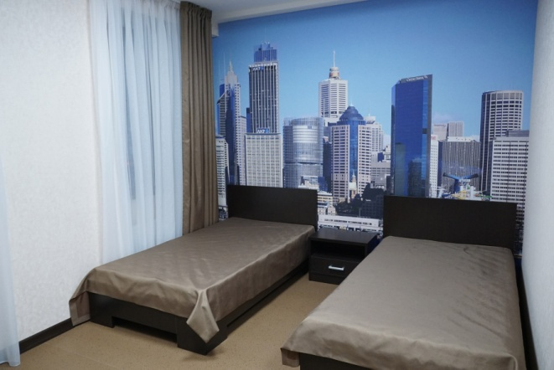

Мест в отеле ограничено, поэтому бронируются места оплаченных заявок!!!

Стоимость пакета (проживание с 15 декабря по 17 декабря + 3-х разовое питание):

Отель | Категория номера |  | Цена за номер
Центр гимнастики Ирины Винер-Усмановой | Стандартный номер двухместный |  | 20 000 руб.
Центр гимнастики Ирины Винер-Усмановой | Стандартный номер трехместный |  | 24 000 руб.
Академия бокса Александра Лебзяка | Стандартный номер двухместный |  | 14 000 руб.
Академия бокса Александра Лебзяка | Делюкс двухместный |  | 16 000 руб.
Академия бокса Александра Лебзяка | Стандартный номер трехместный |  | 18 000 руб.
Отель «Планерное» | Стандартный номер двухместный |  | 12 000 руб.
Отель «Планерное» | Стандартный номер трехместный |  | 17 000 руб.

- УСЛОВИЯ ПОДВЕДЕНИЯ ИТОГОВ

Соревнования проводятся по действующим правилам ЕВСК художественной гимнастики.
Победители и призеры определяются по наибольшей сумме баллов.
Отчетные материалы предоставляются в полном объеме и в назначенный срок в соответствии действующим требованиям Министерства спорта России.

Судьям, тренерам и участникам соревнований иметь сменную обувь!
Допускается обувь только на низком каблуке!

ЗАЯВКА

от команды _________________________________________________города______________
на участие в открытом турнире «Новогорская зима -2017»
16-17 декабря 2017 г.

№ | ФИО | Год рождения | Разряд  имеет | Выступает по разряду | ФИО  тренера | Виза врача
 | Многоборье, индивидуальная программа
1
2
3
4
5
6
 | Многоборье, групповые упражнения
1
2
3
4
5
6

К соревнованиям допущено _____________________________________________________________________

Врач___________________________________________________________________________________________

Представитель команды: ФИО (конт. тел.)

Судья (ФИО, полностью)_______________________________________/________________________/ категория

Директор (организации) ______________________________________/______________________/

Телефон для справок:_________________________________

